ОКТЯБРЬ – Месяц психического здоровья

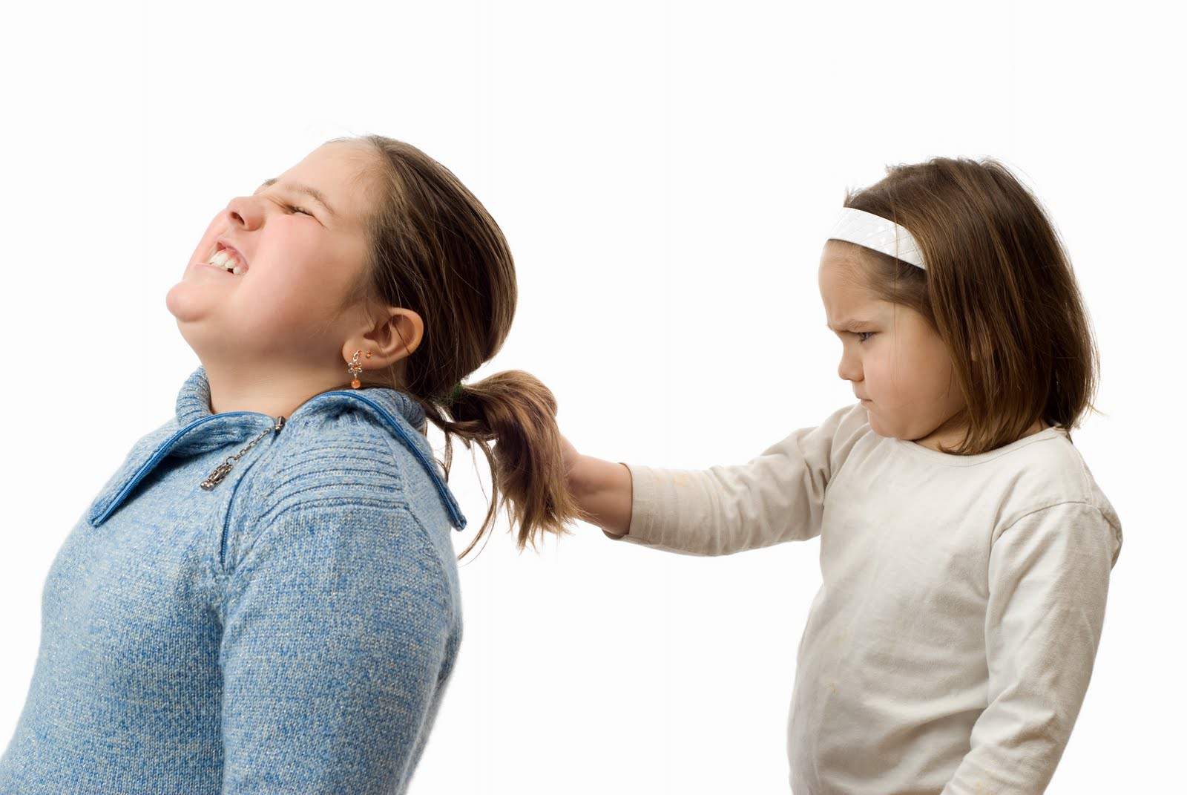
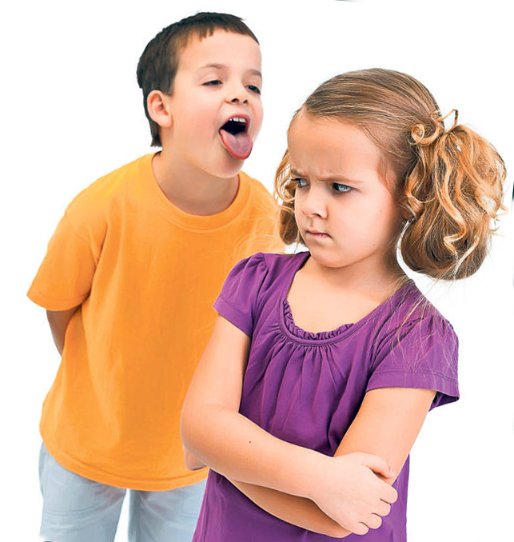
Агрессия (от лат. «agressio»- нападение, приступ) – это мотивированное, деструктивное поведение, противоречащее нормам и правилам существования людей в обществе, наносящее физический вред объектам нападения ( одушевленным и неодушевленным ), а также моральный ущерб живым существам (негативные переживания , состояние напряженности, подавленности, страха т. п). Наиболее общим определением агрессии является поведение, причиняющее ущерб. Причем ущерб может быть как прямым (нападение), так и косвенным (распространение порочащих слухов.

Для каждого темперамента существует свой наиболее подходящий способ успокоения:

Холерику больше подойдет крепкое объятие. Крепкое, как защитные стены, внутри которых он не нанесет повреждений ни себе, ни окружающим. Ни в коем случае нельзя его стыдить, кричать на него и пытаться заставить успокоиться – это только подольет масла в огонь, и добиться успокоения станет гораздо труднее. Нервная система холерика легко возбудимая, поэтому родителям в момент истерики ребенка стоит набраться максимум терпения, чтобы не спровоцировать новый виток.
Сангвиника скорее успокоит простое переключение внимания. Лучше всего на какую-то новую игру или его любимое занятие. Не стоит думать, что сангвиник легко справится с истерикой сам, он все-таки ребенок и поддержка взрослого ему нужна.
Флегматику проще справиться с истерикой самостоятельно. Это не значит, что родитель может уйти в другую комнату и заняться своими делами, ведь это будет выглядеть для ребенка как игнорирование. А ему необходимо присутствие родителя рядом, поблизости. Но без включенного участия для успокоения. Нервная система флегматика инертная, ее очень сложно переключить на что-то другое, лучше всего он сделает это сам.
Меланхолику обязательно понадобится ваше аккуратное участие. Никаких резких движений или громких слов – это может добавить к истерике еще тревогу или страх, и тогда выйти из такого состояния будет очень сложно. Легкие поглаживания, тихий успокаивающий голос, спокойное дыхание родителя – вот то, что поможет меланхолику, ведь у него слабая нервная система, легко реагирующая на раздражители.

Способы выражения (выплескивания) гнева:

- Громко спеть любимую песню.
- Пометать дротики в мишень.
- Попрыгать на скакалке.
- Используя «стаканчик для криков», высказывать все свои отрицательные эмоции.
- Пускать мыльные пузыри.
- Устроить бой с боксерской грушей.
- Пробежать.
- Полить цветы.
- Быстрыми движениями руки стереть с доски.
- Забить несколько гвоздей в мягкое бревно.
- Пробежать несколько кругов вокруг дома.
- Поиграть в настольный футбол (хоккей)
- Отжаться от пола максимальное количество раз.
- Устроить соревнования «Кто громче крикнет», «Кто выше прыгнет», «Кто быстрее пробежит».
- Скомкать несколько листов бумаги, затем выбросить их.
- Быстрыми движениями руки нарисовать обидчика, а затем «зачиркать» его.
- Слепить из пластилина фигуру обидчика и сломать ее.

